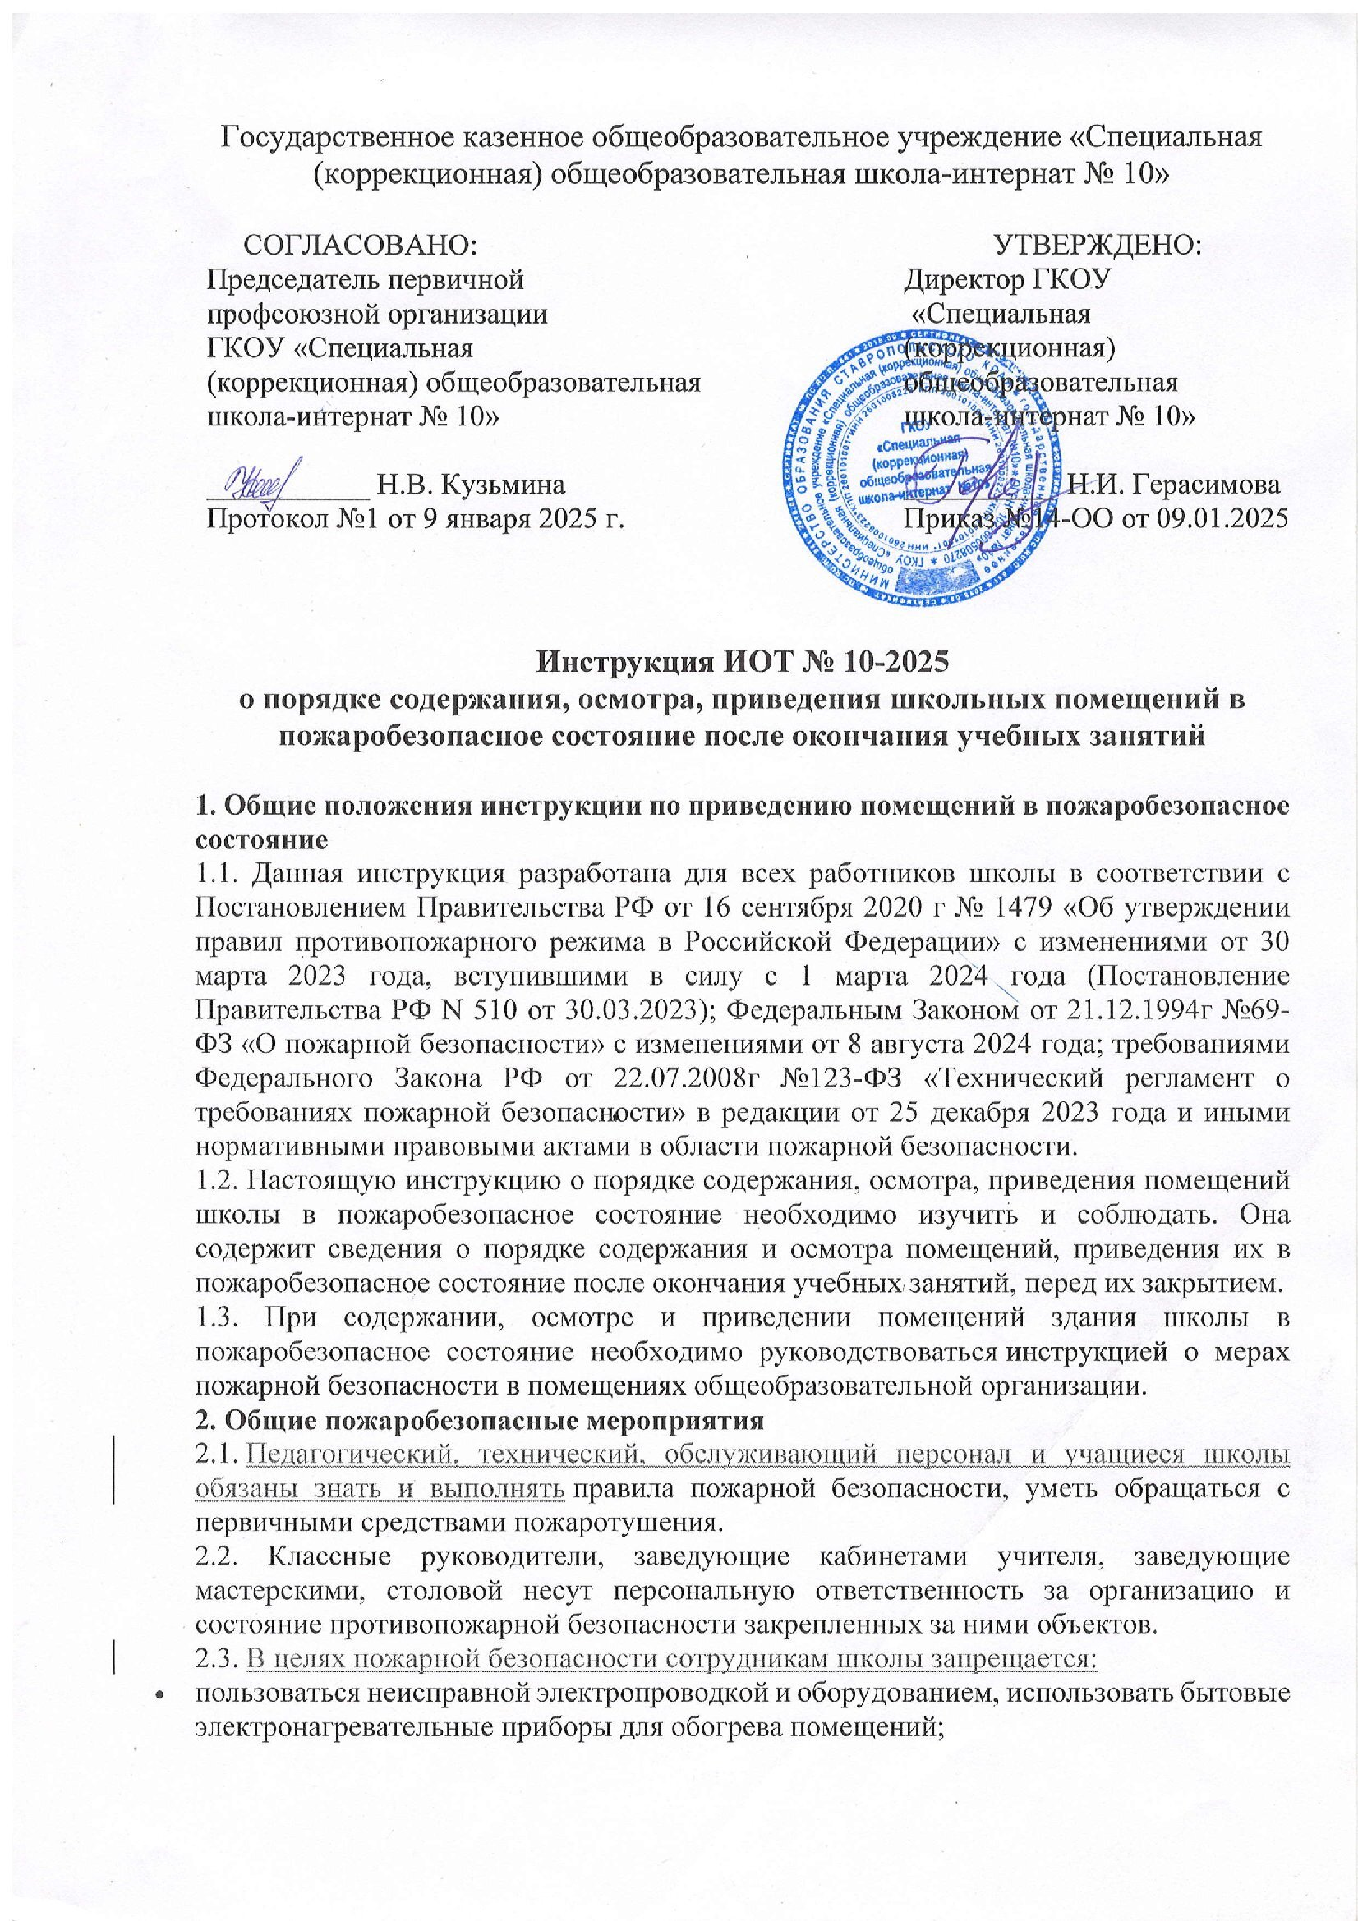

* обертывать электролампы бумагой или материей, заклеивать или закрывать провода обоями, плакатами, картинами, фотографиями, стендами и т.д.;
* использовать для устройства осветительной электросети телефонные провода;
* при проведении культурно-массовых мероприятий устраивать фейерверки, зажигать бенгальские огни и свечи, производить шумовые эффекты с помощью петард и других взрывоопасных средств и приспособлений;
* отогревать замершие водопроводные и иные трубы, батареи в здании школы открытым огнем (факелами, паяльными лампами); отогревание труб и конструкций здания производить только паром, горячей водой и другими безопасными средствами;
* оборудовать в подвальных помещениях учебного учреждения мастерские и склады, для обработки или хранения огнеопасных жидкостей и веществ;
* преграждать и загромождать пути к средствам пожаротушения;
* хранить на чердаках, лестничных клетках, в учебных кабинетах, мастерских, коридорах, подсобных помещениях горючие материалы;
* строить перегородки и размещать подсобные мастерские и лаборатории;
* использовать не по назначению средства пожаротушения;
* сдавать под охрану помещения, не проверенные в противопожарном отношении.

2.4. Коридоры, проходы, основные и запасные выходы из здания школы, лестничные клетки должны находиться свободными и не должны загромождаться. Двери выходов из классов, мастерских и других помещений должны открываться наружу. Двери тамбуров должны быть оборудованы самозакрывающими устройствами.

2.5. Средства пожаротушения должны быть исправны, заправлены и иметь непросроченный срок годности, местонахождение их должно быть обозначено на схеме эвакуации и указателями.

2.6. В случае пожара весь персонал школы эвакуируется из здания школы, согласно плану эвакуации.

2.7. Ежедневно перед закрытием школы все классы, мастерские, столовая, подсобные помещения проверяются, электрические сети отключаются (мастерские, компьютерные классы, столовая с помощью рубильника) и сдаются под охрану сторожу или охраннику с росписью в журнале сдачи.

Инструкцию разработал: __________ / Лагунова Е.А.

С инструкцией ознакомлен (а)

Лист ознакомления с инструкцией ИОТ № 10-2025

о порядке содержания, осмотра, приведения школьных помещений в пожаробезопасное состояние после окончания учебных занятий, утвержденной приказом №14-ОО от 09.01.2025 ГКОУ «Специальная (коррекционная) общеобразовательная школа-интернат № 10»

|  |  |  |  |  |
| --- | --- | --- | --- | --- |
| №  п/п | Ф.И.О. | Должность | Подпись | Дата |
| 1 |  |  |  |  |
| 2 |  |  |  |  |
| 3 |  |  |  |  |
| 4 |  |  |  |  |
| 5 |  |  |  |  |
| 6 |  |  |  |  |
| 7 |  |  |  |  |
| 8 |  |  |  |  |
| 9 |  |  |  |  |
| 10 |  |  |  |  |
| 11 |  |  |  |  |
| 12 |  |  |  |  |
| 13 |  |  |  |  |
| 14 |  |  |  |  |
| 15 |  |  |  |  |
| 16 |  |  |  |  |
| 17 |  |  |  |  |
| 18 |  |  |  |  |
| 19 |  |  |  |  |
| 20 |  |  |  |  |
| 21 |  |  |  |  |
| 22 |  |  |  |  |
| 23 |  |  |  |  |
| 24 |  |  |  |  |
| 25 |  |  |  |  |
| 26 |  |  |  |  |
| 27 |  |  |  |  |
| 28 |  |  |  |  |
| 29 |  |  |  |  |
| 30 |  |  |  |  |
| 31 |  |  |  |  |
| 32 |  |  |  |  |
| 33 |  |  |  |  |
| 34 |  |  |  |  |
| 35 |  |  |  |  |
| 36 |  |  |  |  |
| 37 |  |  |  |  |
| 38 |  |  |  |  |
| 39 |  |  |  |  |
| 40 |  |  |  |  |
| 41 |  |  |  |  |
| 42 |  |  |  |  |
| 43 |  |  |  |  |
| 44 |  |  |  |  |
| 45 |  |  |  |  |
| 46 |  |  |  |  |
| 47 |  |  |  |  |
| 48 |  |  |  |  |
| 49 |  |  |  |  |
| 50 |  |  |  |  |
| 51 |  |  |  |  |
| 52 |  |  |  |  |
| 53 |  |  |  |  |
| 54 |  |  |  |  |
| 55 |  |  |  |  |
| 56 |  |  |  |  |
| 57 |  |  |  |  |
| 58 |  |  |  |  |
| 59 |  |  |  |  |
| 60 |  |  |  |  |
| 61 |  |  |  |  |
| 62 |  |  |  |  |
| 63 |  |  |  |  |
| 64 |  |  |  |  |
| 65 |  |  |  |  |
| 66 |  |  |  |  |
| 67 |  |  |  |  |
| 68 |  |  |  |  |
| 69 |  |  |  |  |
| 70 |  |  |  |  |
| 71 |  |  |  |  |
| 72 |  |  |  |  |
| 73 |  |  |  |  |
| 74 |  |  |  |  |
| 75 |  |  |  |  |
| 76 |  |  |  |  |
| 77 |  |  |  |  |
| 78 |  |  |  |  |
| 79 |  |  |  |  |
| 80 |  |  |  |  |
|  |  |  |  |  |
|  |  |  |  |  |
|  |  |  |  |  |
|  |  |  |  |  |
|  |  |  |  |  |
|  |  |  |  |  |
|  |  |  |  |  |
|  |  |  |  |  |